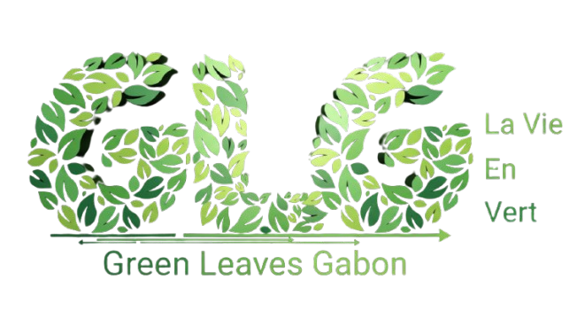

DIGITAL FORESTRY
La Forêt Circulaire
Trees App
Système numérique intégré d'identification, de mesure et de valorisation circulaire des arbres

« Chaque arbre compte. Chaque résidu a une valeur. »

Confidential

Document de présentation institutionnelle
Projet pilote — Bassin du Congo / Gabon
Destiné aux partenaires publics, environnementaux et communautaires
Octobre 2026

Sommaire
1. Résumé exécutif
2. La problématique : un potentiel gaspillé
3. Notre solution en un coup d'œil
4. Le parcours complet, étape par étape
5. Les fonctionnalités clés
6. La science derrière le système (expliquée simplement)
7. L'économie circulaire — le cœur du projet
8. La synergie Entreprise ↔ Communauté
9. Cadre légal, RSE et conformité
10. L'intelligence artificielle et la base de connaissance
11. Pourquoi ce projet est une innovation
12. Impact environnemental et Objectifs de Développement Durable
13. Perspectives et feuille de route
14. Conclusion et appel à l'action
Annexe — Glossaire pour non-spécialistes

1. Résumé exécutif
Digital Forestry est une application mobile intelligente qui accompagne les acteurs de la filière bois du premier geste en forêt jusqu'à la création de richesse locale. Concrètement, un opérateur prend trois photos d'un arbre (écorce, feuille et contexte). En quelques instants, le système identifie l'espèce, mesure le diamètre du tronc, estime la hauteur et l'âge, puis calcule tout ce que l'arbre va laisser derrière lui après l'abattage : branches, écorces, feuilles, souches, racines et sciure.

La seconde force du projet est de transformer ces « déchets » en ressources. Pour chaque fraction de l'arbre, la plateforme recommande une voie de valorisation concrète (biochar, briquettes, mobilier artisanal, colles sans formaldéhyde, etc.), chiffre la matière disponible et propose la coopérative locale la plus proche capable de la transformer. Elle produit enfin un plan d'action « gagnant-gagnant » conforme au droit gabonais et aux standards internationaux (FSC, PEFC/PAFC, Accord de Paris).

En une phrase : Digital Forestry mesure scientifiquement chaque arbre, puis organise la réutilisation totale de ses résidus au bénéfice de l'entreprise, des communautés locales et du climat.

Le projet repose sur trois piliers indissociables : (1) la rigueur scientifique (formules forestières internationalement reconnues) ; (2) l'intelligence artificielle et une base de connaissance documentée et sourcée ; (3) l'économie circulaire au service des communautés. Il ne s'agit pas d'un simple outil de mesure, mais d'un véritable chaînon entre la forêt, l'industrie et le développement local.

Ce document présente : le fonctionnement complet de l'application, la science utilisée, la logique de l'économie circulaire, la synergie entreprise-communauté, le cadre légal, la conformité des rapports générés et les raisons pour lesquelles ce projet constitue une avancée majeure pour le Gabon.

2. La problématique : un potentiel gaspillé
Lorsqu'un arbre est abattu, la partie qui part à la scierie ne représente qu'une fraction de la biomasse totale. Le reste — branches, écorces, feuillages, souches, racines, sciure — est le plus souvent laissé sur place, brûlé à l'air libre ou abandonné. Ce gaspillage a des conséquences environnementales, économiques et sociales bien documentées.

2.1 Un triple gaspillage
- Gaspillage matériel : la matière noble (bois, écorce, racines) est perdue alors qu'elle pourrait nourrir des filières locales ;
- Gaspillage climatique : les résidus laissés à l'air libre se décomposent et émettent du méthane (CH₄), un gaz à effet de serre bien plus puissant que le CO₂ ; les tas constituent aussi un risque d'incendie.
- Gaspillage social : les communautés riveraines profitent peu de la richesse créée par l'exploitation, alors que la loi gabonaise impose leur implication.

2.2 Des obligations difficiles à prouver
Les entreprises forestières sont soumises à de nombreuses exigences : exploitation à faible impact, transformation locale, développement des communautés, réduction des risques, certification. Or, documenter et prouver ces efforts de manière fiable reste complexe. La conformité repose souvent sur des tableaux manuels, difficiles à tracer et à auditer.

2.3 Un manque d'outils simples sur le terrain
Les technologies existantes de télédétection (satellites, drones, LiDAR) sont puissantes mais coûteuses, lourdes à déployer et peu adaptées à l'échelle de l'arbre individuel. Il manque un outil léger, accessible à un opérateur équipé d'un simple smartphone, capable de produire une donnée scientifique exploitable et une décision économique immédiate.

Le constat : du bois utile brûle ou pourrit, des communautés restent à l'écart, et la conformité environnementale est difficile à démontrer. C'est exactement l'espace que comble Digital Forestry.

3. Notre solution en un coup d'œil
Digital Forestry est une chaîne complète : un smartphone capte, un moteur scientifique calcule, une intelligence artificielle conseille, et un plan d'action relie l'entreprise aux communautés. Trois fonctions forment le système.

3.1 Pilier 1 — MESURER (la science)
À partir de trois photos, le système identifie l'espèce et mesure l'arbre. Il s'appuie sur des formules utilisées par les instituts forestiers internationaux pour estimer la biomasse, la hauteur et l'âge. L'objectif : obtenir, sans matériel lourd, une donnée fiable et traçable.

3.2 Pilier 2 — COMPRENDRE (l'intelligence artificielle)
Un moteur de connaissance interroge une base documentaire spécialisée (espèces, formules, protocoles de transformation, textes de loi). L'intelligence artificielle croise ces informations pour produire un rapport clair en français et un plan d'action adapté au contexte réel.

3.3 Pilier 3 — VALORISER (l'économie circulaire et les communautés)
Chaque fraction de l'arbre est associée à une voie de transformation et à une coopérative locale. Le résultat est un plan « gagnant-gagnant » qui crée de la valeur partagée tout en réduisant les émissions de gaz à effet de serre.

À retenir : Digital Forestry ne se contente pas de dire ce qu'est un arbre ; il dit ce que l'on peut en faire, par qui, et à quel bénéfice pour tous.

4. Le parcours complet, étape par étape
Prenons un opérateur en forêt. Voici, sans jargon, tout ce qui se passe depuis son geste jusqu'au plan final.
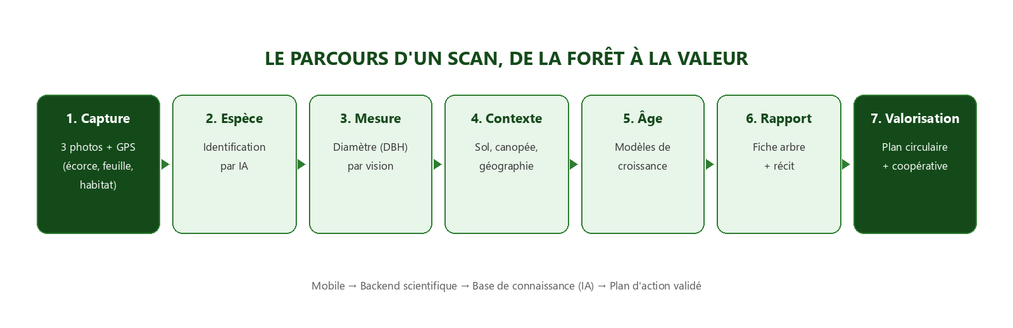
Figure 1 — Le parcours d'un scan, de la forêt à la valeur.

Étape 1 — La capture sur le terrain
L'opérateur prend trois photos guidées de l'arbre : l'écorce (le tronc), une feuille, et le contexte environnant. Le téléphone enregistre sa position GPS. Si le téléphone le permet, la distance entre l'opérateur et le tronc est également mesurée (mesure de profondeur par réalité augmentée).

Étape 2 — L'identification de l'espèce
Les photos d'écorce et de feuille sont analysées par un service de reconnaissance botanique. Le système propose l'espèce la plus probable avec un indice de confiance, puis vérifie que cette espèce est bien présente dans la région grâce à une base mondiale de biodiversité. C'est une double vérification qui limite les erreurs.

Étape 3 — La mesure du diamètre (DBH)
Le diamètre à hauteur de poitrine (1,30 m du sol, noté « DBH ») est la mesure clé en foresterie. À partir de la photo et de la distance connue, le système détermine la largeur du tronc en centimètres. Une technique de vision par ordinateur (détection de contour) isole le tronc du reste de l'image.

Étape 4 — Le contexte écologique
Deux informations environnementales sont récupérées automatiquement : le type de sol (via une base mondiale des sols) et la densité du couvert forestier, c'est-à-dire l'ombrage au-dessus de l'arbre. Ces éléments modulent l'estimation de la croissance.

Étape 5 — L'estimation de l'âge et de la hauteur
La hauteur est déduite du diamètre (relation hauteur-diamètre). L'âge est estimé par des modèles de croissance propres à chaque espèce. Pour l'Okoumé, espèce emblématique du Gabon, un modèle scientifique dédié (Engone Obiang 2013) est utilisé en complément pour vérifier le résultat.

Étape 6 — Le rapport (fiche arbre)
Le système assemble une fiche complète : espèce, diamètre, hauteur, âge, état sanitaire apparent, type de sol et couvert forestier. Un commentaire de synthèse rédigé en français, chaleureux et professionnel, replace l'arbre dans son histoire écologique et climatique. Ce rapport est archivé avec sa position géographique.

Étape 7 — Le plan de valorisation circulaire
C'est le cœur du projet. À partir du diamètre et de l'espèce, le système quantifie chaque résidu (en kilogrammes et en mètres cubes), interroge la base de connaissance pour recommander des transformations concrètes, identifie la coopérative locale adaptée, et produit un plan « gagnant-gagnant » avec les bénéfices RSE, l'impact communautaire et le gain climatique.

5. Les fonctionnalités clés

Fonction | Ce qu'elle apporte | Public concerné
Capture guidée 3 vues + GPS | Données terrain fiables et standardisées | Opérateurs, techniciens
Identification d'espèce par IA | Reconnaissance botanique + double vérification | Tous
Mesure automatique du diamètre | Dendrométrie sans matériel lourd | Foresters, inventaires
Estimation âge & hauteur | Lecture scientifique du peuplement | Aménagistes, chercheurs
Rapport forestier en français | Document lisible et archivable | Direction, administration
Quantification des résidus | Matière disponible chiffrée (kg, m³) | Exploitants, coopératives
Plan de valorisation circulaire | Décisions concrètes de transformation | Industriels, coopératives
Appariement des coopératives | Rapproche matière et savoir-faire locaux | Communautés
Bilan carbone évité | Estimation du méthane évité (CO₂éq) | Bailleurs, État, ONG
Conformité légale et RSE | Preuve traçable (loi 016/01, FSC, PAFC) | Entreprises, certificateurs

6. La science derrière le système (expliquée simplement)
La crédibilité du projet repose sur des formules reconnues par la communauté scientifique internationale. Voici, traduites en mots simples, les principales briques de calcul.

6.1 La biomasse : les formules de Chave
Les formules dites « de Chave » (du nom du chercheur Jérôme Chave) sont la référence mondiale pour estimer la quantité de bois et de matière d'un arbre vivant. Elles relient le diamètre, la hauteur et la densité du bois à la masse sèche totale. Digital Forestry utilise les versions de 2005 et 2014 selon les informations disponibles.
Exemple (Okoumé, 60 cm de diamètre) : biomasse aérienne ≈ 2 430 kg • biomasse souterraine ≈ 438 kg • masse totale ≈ 2 870 kg. Ce sont ces chiffres qui alimentent toute la suite du calcul.

6.2 La croissance et l'âge : le modèle de Chapman-Richards
Un arbre ne grandit pas à vitesse constante : jeune, il croît vite en diamètre, puis son rythme ralentit avec l'âge. La courbe de Chapman-Richards décrit cette progression en forme de « S ». En inversant la formule, on retrouve l'âge probable à partir du diamètre mesuré. La compétition pour la lumière (le couvert forestier) est prise en compte : dans une forêt dense, la croissance est ralentie.

6.3 Le modèle spécifique de l'Okoumé
L'Okoumé occupe une place particulière au Gabon. Un modèle scientifique dédié, issu de sept parcelles permanentes gabonaises et congolaises (Engone Obiang et al., 2013), est utilisé en vérification croisée. Il indique une croissance maximale d'environ 2,26 cm par an autour de 21 cm de diamètre.

6.4 La relation hauteur-diamètre
Faute de pouvoir mesurer la hauteur directement, on l'estime à partir du diamètre via une relation validée pour les forêts d'Afrique centrale. Un arbre de 60 cm de diamètre atteint typiquement environ 30 mètres de hauteur.

6.5 La densité du bois : une signature par espèce
Chaque essence a sa densité propre, qui influence directement sa masse. L'Okoumé est léger (0,44 g/cm³), l'Azobé est très lourd (1,06 g/cm³) : à diamètre égal, un Azobé contient donc plus du double de matière qu'un Okoumé. Le système intègre ces densités pour chaque espèce.
Espèce (nom local) | Densité (g/cm³) | Croissance | Statut UICN
Okoumé (Aucoumea klaineana) | 0,44 | Rapide | Vulnérable
Ozigo (Dacryodes glaucescens) | 0,47 | Modérée | Préoccupation mineure
Padouk (Pterocarpus soyauxii) | 0,75 | Modérée à rapide | Préoccupation mineure
Moabi (Baillonella toxisperma) | 0,83 | Lente | En danger
Azobé (Lophira alata) | 1,06 | Très lente | Vulnérable

Tableau 1 — Cinq essences gabonaises modélisées, avec leurs paramètres scientifiques réels.

7. L'économie circulaire — le cœur du projet
L'économie circulaire repose sur un principe simple : dans la nature, rien ne se perd, tout se transforme. Appliqué à l'arbre abattu, cela signifie que chaque partie — jusqu'à la sciure et la sève — peut devenir une ressource. Digital Forestry organise cette transformation, fraction par fraction.

7.1 L'arbre des résidus
On distingue quatre grandes familles de résidus, selon leur origine et leur nature. Cette classification, au cœur du moteur d'économie circulaire, est présentée ci-dessous.
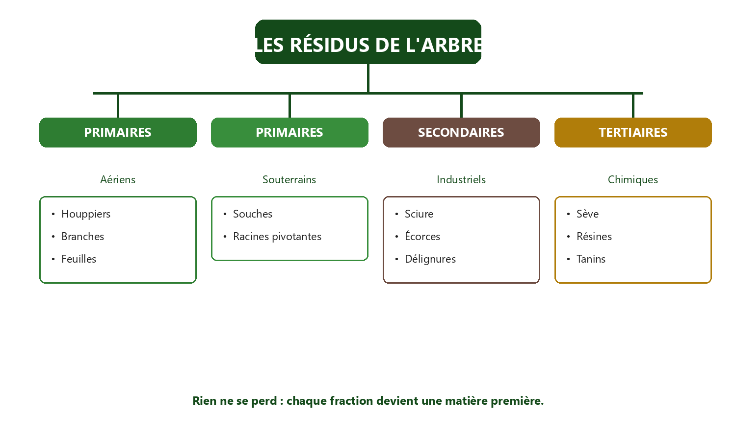
Figure 2 — Les quatre familles de résidus de l'arbre.

7.2 Détail des résidus et de leur valeur

Résidus primaires aériens (houppier)
- Branches et houppiers : partie haute de l'arbre, souvent laissée au sol ; elles peuvent être tranchées pour l'outillage et l'ébénisterie, ou brûlées proprement pour produire du biochar.
- Feuilles : riches en éléments nutritifs, elles peuvent enrichir les sols (compost, paillage) ou servir de substrat.

Résidus primaires souterrains
- Souches : souvent jetées, elles renferment des bois torsadés très recherchés en ébénisterie (mobilier de luxe, sculptures) après un séchage soigné.
- Racines : les racines pivotantes peuvent être macérées pour produire un extrait naturel utilisable en agroforesterie (biopesticide).

Résidus secondaires industriels
- Sciure : elle peut devenir des panneaux d'isolation par culture de mycélium (champignon), ou être compressée en briquettes combustibles.
- Écorces : riches en tanins, elles permettent de fabriquer des colles sans formaldéhyde pour le contreplaqué — une avancée sanitaire et écologique.
- Délignures : issues du sciage, elles se réutilisent en petites pièces, panneaux ou combustible.

Résidus tertiaires chimiques
- sève, résines et tanins sont des matières à haute valeur.
Familles présentes dans la base de connaissance du système : branches, écorces, racines, feuillages, souches et sciure. Chaque fraction est reliée à un ou plusieurs protocoles de transformation documentés.

7.3 Les filières de transformation
Le système ne se contente pas de nommer un résidu : il propose un procédé technique précis, issu d'un protocole documenté et sourcé.
Résidu | Procédé de valorisation | Produit obtenu
Branches fines (<10 cm) | Pyrolyse TLUD (450–550 °C) | Biochar pour sols acides
Branches / sciure | Pressage + liant (amidon de manioc) | Briquettes de cuisson écologiques
Branches épaisses (>15 cm) | Sciage mobile (scierie à ruban) | Planches, bois d'œuvre
Écorces | Extraction à l'eau chaude + Na₂CO₃ | Tanins → colles sans formaldéhyde
Sciure + feuilles | Culture de mycélium (Pleurote, Ganoderma) | Panneaux isolants compostables
Souches | Séchage naturel 12–18 mois | Mobilier d'art, sculptures, loupes
Racines | Macération / extraction | Extraits naturels (agroforesterie)

Tableau 2 — Les filières de transformation par type de résidu.

7.4 Étude de cas chiffrée : un Okoumé de 62,5 cm
Prenons un arbre réel analysé par le système. Voici les quantités que le moteur calcule automatiquement (hauteur ≈ 29,9 m) :
Fraction | Quantité
Branches fines (<10 cm) — biochar / briquettes | 399,5 kg
Branches épaisses (>15 cm) — sciage mobile | 266,3 kg
Écorces — tanins / colles bio | 141,5 kg
Feuilles — compost / substrat | 106,5 kg
Souche — mobilier d'art (volume) | 0,38 m³
Racines — extraits naturels | 311,6 kg
Sciure — panneaux / briquettes (volume) | 0,38 m³
TOTAL des résidus valorisables | ≈ 1 562 kg

Ce que cela signifie : sur un seul arbre, près de 1,5 tonne de matière (hors tronc commercial) n'est plus un déchet mais une matière première. À l'échelle d'une concession, ces volumes deviennent une véritable filière industrielle locale.

Le système estime aussi le bénéfice climatique : éviter la décomposition de ces résidus à l'air libre représente environ 2 187 kg d'équivalent CO₂ économisés pour cet unique arbre (voir section 12).

7.5 La matrice espèce × résidu
Toutes les essences ne se valent pas : un Azobé, très dense, fournit plus de matière à l'hectare qu'un Okoumé. Le moteur adapte ses calculs à chaque espèce. Voici les masses calculées pour des arbres de 60 cm de diamètre :
Espèce (60 cm) | Branches fines | Branches épaisses | Écorces | Feuilles | Souche | Racines | TOTAL résidus
Okoumé | 365 kg | 243 kg | 129 kg | 97 kg | 153 kg | 285 kg | 1 426 kg
Ozigo | 389 kg | 259 kg | 138 kg | 104 kg | 163 kg | 304 kg | 1 521 kg
Padouk | 614 kg | 409 kg | 220 kg | 164 kg | 258 kg | 479 kg | 2 405 kg
Moabi | 678 kg | 452 kg | 243 kg | 181 kg | 285 kg | 529 kg | 2 657 kg
Azobé | 861 kg | 574 kg | 311 kg | 230 kg | 362 kg | 671 kg | 3 377 kg

Tableau 3 — Résidus valorisables par espèce (arbres de 60 cm, calculs réels du moteur). L'Azobé, bois très lourd, génère près de 2,4 fois plus de matière que l'Okoumé.

7.6 Le carbone évité : un bénéfice mesurable
Lorsque des résidus humides restent au sol, leur décomposition libère du méthane. En les détournant vers des produits stables (biochar, mobilier séché, panneaux), on évite ces émissions. Le système applique une méthode scientifique reconnue (facteur d'émission de 0,05 kg de CH₄ par kg de matière sèche, converti avec un potentiel de réchauffement de 28) pour chiffrer le CO₂ équivalent évité.

8. La synergie Entreprise ↔ Communauté
Le véritable moteur du projet n'est pas seulement technique : c'est un modèle social. L'entreprise forestière dispose de la matière ; les communautés locales disposent du savoir-faire et du temps. Reliées par la plateforme, elles créent ensemble une valeur qui profite à tous.
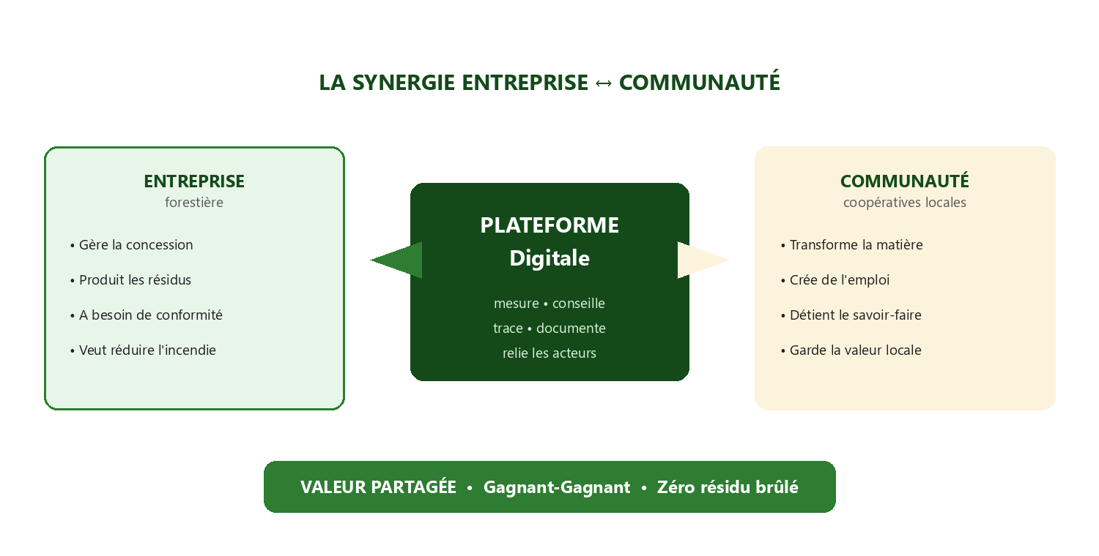
Figure 3 — La synergie entreprise-communauté au cœur du modèle.

8.1 Ce que gagne l'entreprise
- Conformité et RSE : valoriser des résidus autrefois brûlés renforce ses engagements et sa certification.
- Preuve documentée : la démonstration concrète du développement communautaire exigé par la loi 016/01 (article 251).
- Réduction du risque : nettoyer la parcelle réduit la charge de combustible et donc le risque d'incendie.
- Image et acceptabilité : image responsable, relations apaisées avec les riverains, accès facilité aux marchés certifiés.

8.2 Ce que gagnent les communautés
- Emplois et revenus : transformation des résidus en produits vendables (biochar, briquettes, mobilier).
- Compétences : maîtrise de techniques à forte valeur (pyrolyse, vision mycélium, extraction de tanins).
- Valeur locale : la richesse reste dans le territoire, au lieu de partir avec les grumes.
Le principe gagnant-gagnant : l'entreprise transforme une contrainte (gérer ses résidus) en atout (RSE et conformité) ; la communauté transforme une matière gratuite en revenus. Personne ne perd, la forêt y gagne.

8.3 Les quatre profils de coopératives
La plateforme reconnaît quatre métiers complémentaires et oriente chaque lot de résidus vers le bon partenaire :

Profil de coopérative | Spécialité | Résidu privilégié
Biochar agricole | Amendement des sols acides | Branches fines, ramilles
Briquettes énergie | Combustible de cuisson écologique | Sciure, déchets de coupe
Mobilier artisanal | Ébénisterie, sculpture, loupes | Souches, branches épaisses
Extraction biochimique | Tanins, colles, extraits | Écorces, racines

Un réseau de coopératives gabonaises est déjà intégré au système (Libreville, Port-Gentil, Franceville, Lambaréné, Mouila, Koulamoutou). La plateforme calcule automatiquement la coopérative la plus proche dans un rayon de 15 km (élargi si nécessaire) et estime le bénéfice économique local.

9. Cadre légal, RSE et conformité
Digital Forestry n'invente pas ses obligations : il s'appuie sur des textes existants et les traduit en actions concrètes et traçables. Chaque plan généré cite et met en correspondance le cadre juridique applicable.

9.1 Le Code forestier gabonais — Loi n° 016/01
- Article 21 — exploitation à faible impact (EFIR) : inventaires avant abattage, planification des pistes, abattage directionnel pour limiter les dégâts.
- Article 22 — priorité à la transformation locale du bois sur le territoire national.
- Article 251 — développement des communautés riveraines : emploi local, coopératives, partage des bénéfices.
Le projet prolonge directement ces articles : détourner les résidus vers les coopératives démontre l'application de l'article 251 et soutient la transformation locale de l'article 22.

9.2 FSC — Principes 3 et 4
Le Forest Stewardship Council impose le respect des droits des peuples autochtones et des communautés (Principe 3) et des relations communautaires équitables (Principe 4). La traçabilité fournie par la plateforme peut alimenter une certification de groupe, y compris pour les sous-produits (copeaux, écorces).

9.3 PEFC / PAFC
PAFC est le référentiel africain du PEFC. Il exige la gestion durable des résidus (pas de brûlage à l'air libre), la contribution à l'emploi local et une chaîne de traçabilité pour les sous-produits. Les briquettes et le biochar issus de matière certifiée peuvent porter ce label.

9.4 Accord de Paris — Article 6
L'article 6 encadre les mécanismes de coopération climatique. En évitant le méthane issu des résidus, le projet contribue à des réductions d'émissions vérifiables. La stabilité du carbone du biochar (50 à 80 % du carbone retenu au-delà de 100 ans) peut générer des crédits carbone, sous réserve d'autorisation par l'État gabonais.

9.5 La conformité du rapport généré
Chaque rapport produit par la plateforme contient une section de conformité explicite, qui relie automatiquement les actions recommandées aux textes applicables. Le rapport répond aux exigences des bailleurs internationaux, notamment la directive de reporting climat extra-financier et le standard IPCC de niveau 2 (marge d'erreur de 25 % appliquée aux estimations de biomasse à l'échelle de la parcelle).

10. L'intelligence artificielle et la base de connaissance
Un point souvent mal compris : l'intelligence artificielle du projet n'invente rien. Elle s'appuie sur une base documentaire fermée, vérifiée et sourcée. Cette technique s'appelle le RAG — pour « génération assistée par récupération d'information ».

10.1 Qu'est-ce que le RAG, simplement ?
Imaginez un expert qui, avant de répondre, consulte systématiquement sa bibliothèque. Le RAG fait exactement cela : le système recherche d'abord les documents pertinents dans sa base de connaissance, puis il rédige une réponse en s'appuyant sur ces documents. Résultat : des réponses fondées, traçables et cohérentes, et non des approximations.
Garantie de fiabilité : chaque affirmation du plan de valorisation s'appuie sur un document sourcé (publication scientifique, protocole technique ou texte de loi). La source est conservée pour l'audit.

10.2 Que contient la base de connaissance ?
La base couvre l'ensemble de la chaîne : l'écologie des espèces, les formules de calcul, les protocoles de transformation industrielle et les cadres juridiques. Voici sa composition actuelle :
Domaine | Contenu | Exemples
Espèces | Fiches botaniques et technologiques complètes | Okoumé, Azobé, Padouk, Ozigo, Moabi
Formules | Modèles de biomasse, croissance, hauteur, sciure | Chave 2005 & 2014, Chapman-Richards, Engone Obiang 2013
Protocoles | Procédés de transformation des résidus | Pyrolyse TLUD, mycélium, tanins, sciage mobile, séchage souches
Cadre légal | Textes et référentiels de conformité | Loi 016/01 (art. 21, 22, 251), FSC P3-P4, PAFC, Accord de Paris art. 6

Tableau 4 — Composition de la base de connaissance (documents indexés et sourcés).

10.3 Les outils mobilisés (sans jargon)
Fonction | Rôle | Nature
Reconnaissance botanique | Identifier l'espèce depuis une photo | Service spécialisé international
Base mondiale de biodiversité | Vérifier la présence régionale de l'espèce | Données publiques scientifiques
Base mondiale des sols | Connaître le type de sol | Données publiques scientifiques
Suivi du couvert forestier | Mesurer l'ombrage et la densité | Données satellitaires
Moteur de connaissance (IA) | Chercher et raisonner sur la base documentaire | Recherche d'information + génération
Modèles de langage | Rédiger les rapports en français | Intelligence artificielle génératrice

10.4 Pourquoi est-ce fiable et complet ?
- Traçabilité : chaque information est reliée à sa source, consultable pour audit.
- Multilingue : la base est multilingue (français et anglais) et interrogeable dans les deux langues.
- Ancrage scientifique : les modèles scientifiques (Chave, Chapman-Richards, Engone Obiang) sont ceux des instituts de recherche.
- Extensibilité : la base est conçue pour s'enrichir : nouvelles espèces, nouveaux protocoles, nouveaux textes.

11. Pourquoi ce projet est une innovation
De nombreuses solutions existent séparément : des applications d'identification de plantes, des logiciels de calcul de biomasse, des plateformes de certification. Digital Forestry est, à notre connaissance, la première à les réunir dans une chaîne unique allant de l'arbre individuel à la valeur communautaire.

Approche classique | Digital Forestry
Mesure manuelle, lente, dépendante de l'opérateur | Mesure assistée par vision, standardisée
Identification approximative | Identification IA + double vérification géographique
Résidus non quantifiés | Quantification fine par fraction (kg, m³)
Valorisation non documentée | Protocoles sourcés par résidu
RSE déclarative | RSE prouvée et traçable
Communautés évoquées | Coopératives concrètement impliquées et localisées
Bilan carbone absent | Méthane évité chiffré (CO₂éq)
Outil spécialisé, complexe | Smartphone simple, pour le terrain

11.1 Sept innovations clés
- La fusion : faire dialoguer identification botanique, mesure et urgence climatique dans un seul geste de terrain.
- L'économie circulaire opérationnelle : chaque fraction de résidu devient une décision économique, pas une statistique.
- La connaissance sourcée (RAG) : l'IA raisonne sur des documents vérifiables, pas sur des probabilités floues.
- Le lien social : l'entreprise et la communauté sont reliées par la donnée.
- La conformité prouvée : le plan généré est opposable aux auditeurs et aux bailleurs.
- La scalabilité : de quelques arbres à toute une concession, le système suit.
- L'ancrage local : pensé pour le Gabon et le Bassin du Congo, mais adaptable à toute forêt tropicale.

12. Impact environnemental et Objectifs de Développement Durable
Le projet s'aligne naturellement sur plusieurs Objectifs de Développement Durable (ODD) des Nations unies, ce qui facilite son financement par les bailleurs internationaux et son intégration dans les politiques publiques.

Objectif de Développement Durable | Contribution du projet
ODD 8 — Travail décent et croissance | Création d'emplois locaux via les coopératives
ODD 12 — Consommation et production responsables | Valorisation intégrale de la matière
ODD 13 — Lutte contre le changement climatique | Méthane évité, produits à longue durée de vie
ODD 15 — Vie terrestre | Meilleure connaissance et gestion des forêts
ODD 1 — Pauvreté | Revenus pour les communautés riveraines
ODD 9 — Industrie et innovation | Filières locales de transformation (biochar, panneaux)

12.1 Le bénéfice climat, chiffré
Exemple concret : pour un seul Okoumé de 62,5 cm, le système estime environ 2 187 kg de CO₂ équivalent évités. Rapporté à des milliers d'arbres, l'effet devient significatif à l'échelle nationale — tout en créant de la valeur locale.

13. Perspectives et feuille de route
Le système fonctionne déjà de bout en bout sur cinq essences et l'ensemble des filières de résidus. Sa conception modulaire permet de l'étendre rapidement.

13.1 Court terme
- élargir la base de connaissance à davantage d'espèces gabonaises.
- enrichir les protocoles (nouvelles voies de valorisation, nouveaux liants biosourcés).
- intégrer le suivi de la collecte et de la transformation par les coopératives.

13.2 Moyen terme
- connexion aux registres carbone pour valoriser les crédits issus du biochar.
- tableaux de bord pour les administrations et les bailleurs.
- déploiement de coopératives pilotes sur le terrain avec accompagnement à l'usage.

13.3 Long terme
- extension au Bassin du Congo et à d'autres forêts tropicales.
- standardisation des rapports pour un usage réglementaire national.

14. Conclusion et appel à l'action
Digital Forestry transforme un constat simple — la forêt gaspille ce qu'elle pourrait offrir — en une opportunité concrète : mesurer chaque arbre avec rigueur, valoriser chaque résidu avec intelligence, et faire profiter les communautés de la richesse créée.
C'est une solution à la croisée de la science, de la technologie, de l'économie circulaire et de la justice sociale. Elle répond directement aux attentes du Gabon et des bailleurs internationaux en matière de gestion durable, de transparence, de développement communautaire et de climat.
Notre proposition : accompagner un pilote officiel sur une concession pilote, mesurer les résultats sur le terrain, et documenter l'impact environnemental, économique et social — pour bâtir, ensemble, la première filière forestière réellement circulaire du Bassin du Congo.

« Chaque arbre compte. Chaque résidu a une valeur. »

Annexe — Glossaire pour non-spécialistes
Terme | Définition simple
Biomasse | La masse totale de matière vivante (ici, le bois et les tissus d'un arbre).
DBH | « Diameter at Breast Height » : diamètre du tronc mesuré à 1,30 m du sol.
Dendrométrie | La science de mesurer les arbres (diamètre, hauteur, volume).
Allométrie | Relation mathématique entre les dimensions d'un arbre et sa masse.
Économie circulaire | Modèle où les déchets d'un procédé deviennent les ressources d'un autre.
Biochar | Charbon végétal produit par combustion contrôlée, utilisé pour enrichir les sols et stocker le carbone.
Pyrolyse TLUD | Technique de combustion propre produisant du charbon végétal avec très peu de fumée.
Tanins | Substances naturelles des écorces permettant de fabriquer des colles sans produits toxiques.
Mycélium | Le « réseau » du champignon, utilisé pour lier la sciure en panneaux compostables.
RSE | Responsabilité Sociétale des Entreprises : engagements environnementaux et sociaux volontaires.
FSC / PEFC / PAFC | Systèmes internationaux de certification de la gestion durable des forêts.
RAG | Technique d'IA qui répond en s'appuyant sur une base documentaire vérifiée.
GES / CO₂éq | Gaz à effet de serre ; on exprime leur pouvoir de réchauffement en équivalent CO₂.
Méthane (CH₄) | Gaz à effet de serre puissant émis par la décomposition des matières organiques.
EFIR | Exploitation Forestière à Impact Réduit : pratiques limitant les dégâts en forêt.

Sources scientifiques et réglementaires principales : Chave et al. (2005, 2014) ; Engone Obiang et al. (2013) ; Petter et al. (2016) ; loi gabonaise n° 016/01 ; FSC Principes 3-4 ; PEFC/PAFC ; Accord de Paris, article 6 ; IPCC (AR5).

